1. Общая информация
· Платформа: WebGL, Яндекс Игры
· Язык: русский, английский, турецкий
· Аудитория: Подростки (12-18 лет)
· Жанр: Battle Royale
· Сеттинг: Low Poly

1.1. Основная механика
Карта на 6 «игроков» (вместо игроков ИИ противники), которые захватывают территорию с помощью передвижения. У игрока есть некоторая стартовая территория. Чтобы захватить новую ему необходимо пробежать новый участок и зафиксировать его, вернувшись в область уже захваченной/стартовой территории, образуя область. Если противник вмешается и наступит на плиту спорной территории, игрок умирает и теряет свои области. Территория становится нейтральной и доступной для захвата. Убийце засчитывается «фраг», а также все накопленные монеты погибшего игрока. Монеты необходимо подбирать.

1.2. Дополнительные механики из рефа
· Локальный лидерборд, в котором отображается фактически занятым процентом от всей территории;
· Счетчик убийств и собранных монет;
· На карте спавнятся монеты, которые можно подбирать;
· На карте спавнятся «бусты», влияющие на геймплей. В рефе была замечена машинка, которая предположительно ускоряет персонажа
· У лидера (по процентам от территории) на голове вращается корона
· При фактическом захвате новой территории, над персонажем появляется новый процент от территории
· Во время захвата новой территории, из неба к плитам появляются прозрачные лучи
· Чем больше персонаж захватил территории, тем его моделька больше и больше территории за шаг он сможет захватить
· При смерти, моделька получает Ragdoll

1.3. Дополнительные механики от себя
· Через 10 секунд после начала игры происходит первый спавн бустеров. Далее через каждую минуту
· Таймер по центру для того, чтобы игрок мог «отыграть от таймера»
· Наличие «бустера» отображаем в лидерборде. Бустеры описаны ниже
· Наблюдение за игровым процессом после игры

1.4. Притягательные аспекты
В игре необходимо применять стратегию и быстро принимать решение. Для Battle Royale жанра достаточно хорошее сочетание, играться должно динамично и интересно.

1.5. Промахи и недоработки рефа
Я бы поработал над визуальной составляющей, дал бы возможность использовать «бусты» не сразу, а по желанию игрока, но иметь можно не больше одного, а спавн бустов бы сделал количество игроков /2 одновременно на карте. К каждому из бустов бы добавил анимацию.

2. Описание.
Планирую повторить референс доведя его до полноценной игры

1.6. Описание структуры игры
После запуска игры, игрок попадает в главное меню, где может «Начать игру», шестерёнка (она же «Настройки»), c регуляторами громкости фоновой музыки, эффектов и мастер, магазин со скинами, удвоение наград и дейлик вроде «Займи первое место 3 раза» со случайной наградой. Пока игрок не начнёт игру проигрывается случайные анимации скинов каждые 10 секунд.

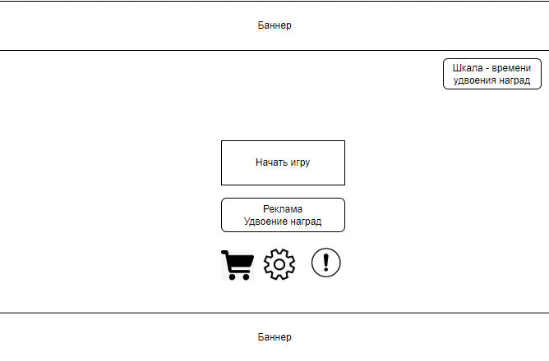
Рисунок 1 - Главное меню
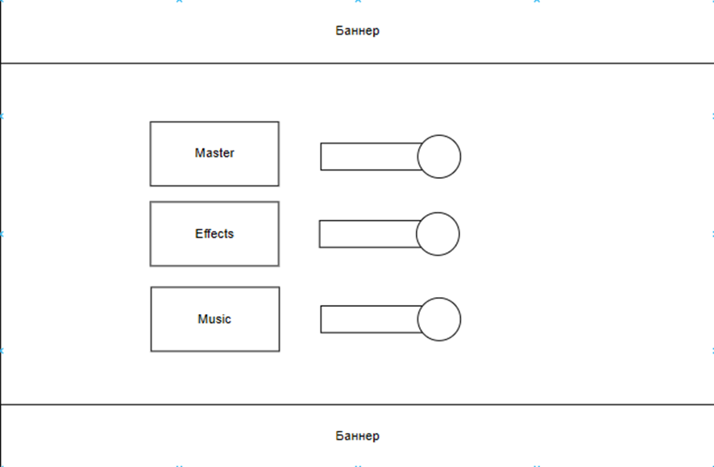
Рисунок 2 - Настройки
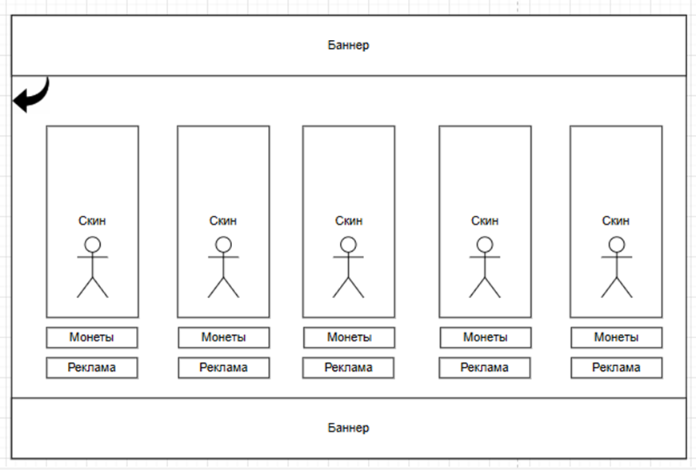Рисунок 3 – Магазин
В магазине представлены скины для персонажа не влияющие на геймплей за внутриигровую рекламу / N просмотр реклам / челенджи. При выборе / покупке один раз проигрывается анимация.
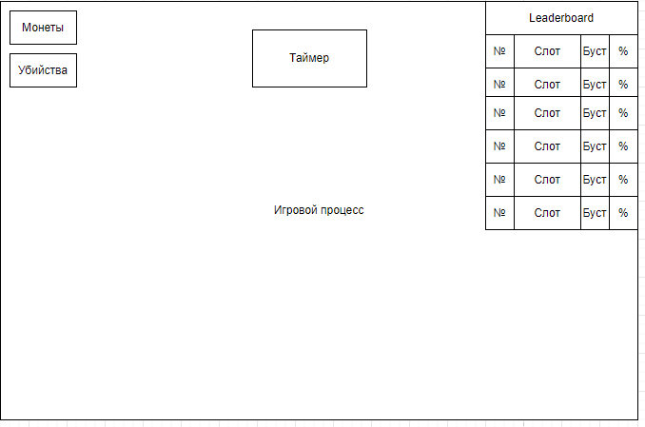
Рисунок 5 – Игра
Смысл игры в том, чтобы завоевать 51% территории или остаться последним выжившим на карте. Игрокам будут представлены следующие «бусты»:
1) Машинка (ускоряет персонажа)
2) Шипы на своём поле (Замедляет передвижение по вашей территории)
3) Крылья (срабатывает автоматически, предотвращает смерть и переносит игрока на собственную территорию, теряются только спорные территории)
P.S. Спорная территория, которая до захвата принадлежала другому игроку, возвращается в его владения
4) Метеорит (призывает метеорит, срабатывающий в случайной точке карты, область куда он попадёт становится ничейной)
5) Землетрясение (ВСЕ игроки роняют свои «бусты»)

1.7. Награды
По окончанию игры, победивший получает в награду N монет за место + фиксированное количество монет X процент территорий /100. Место в таблице X 100 награда за прохождение уровня. Так же можно получать награды за вход в игру каждый день. Для получения нужно отыграть хотя бы одну игру
Место | Фиксировано монет
1 | 600
2 | 500
3 | 400
4 | 300
5 | 200
6 | 100
Рисунок 6 - Таблица наград

День | Награда
1 | 1000 монет
2 | 1500 монет
3 | 2000 монет
4 | Уникальный скин
5 | 3000 монет
6 | 4000 монет
7 | Уникальный скин
Рисунок 7 - Награды за вход
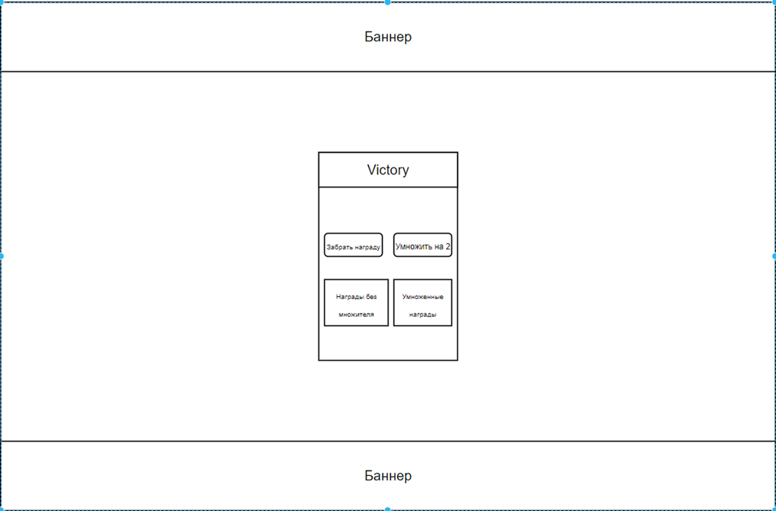
Рисунок 8 – Награды
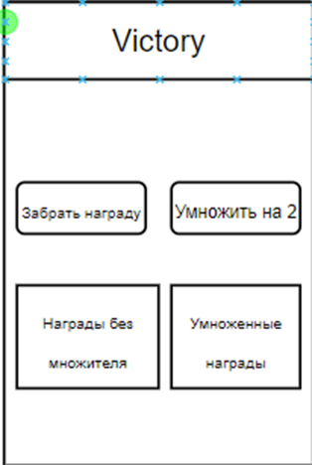
Рисунок 9 - Награды увелич.

3. Монетизация
- Баннеры: вне игрового процесса
- Интеры: после игрового процесса при переходе в главное меню.
- Реварды: временное удвоение наград (кнопка в главном меню). В главном меню можно посмотреть несколько реклам подряд, чтобы заполнить шкалу удвоения наград. Также просмотр рекламы – цена за некоторые скины.

4. Архитектура приложения (Основные элементы)
UI:
Window.cs
StartGameWindows.cs
EndGameWindow.cs
LeaderBoardPlayerBar.cs
NicknameViewer.cs
BoostViewer.cs
LocalPlayerBar.cs
CoinViewer.cs
KillsViewer.cs
TerritoryPercentViewer.cs
LeaderBoard.cs
LeaderBoardViewer.cs

Mechanics:
Spawner.cs
CoinSpawner.cs
BoosterSpawner.cs

Player.cs
InputReader.cs
Mover.cs
CoinCounter.cs
KillCounter.cs

Enemy.cs
EnemyLogic.cs
Booster.cs
CarBooster.cs
WingsBooster.cs
MeteorBooster.cs
SpikesBooster.cs
EarthquakeBooster.cs

AnimatorController.cs
AnimatorControllerParams.cs

ObjectPool.cs

GridSystem:
TerritoryManager.cs
TerritoryFiller.cs
Cell.cs
CellView.cs

Timer.cs
TimerView.cs
ИСПОЛЬЗУЕМЫЕ АССЕТЫ
1) Toon Race Car - Low Poly - https://assetstore.unity.com/packages/3d/vehicles/land/toon-race-car-low-poly-18735
2) FREE CAR PACK - Low Poly - https://assetstore.unity.com/packages/3d/vehicles/free-car-pack-low-poly-226202
3) Grenades Lowpoly - https://assetstore.unity.com/packages/3d/props/grenades-lowpoly-120047
4) 2D Casual UI HD - https://assetstore.unity.com/packages/2d/gui/icons/2d-casual-ui-hd-82080
5) RPG Tiny Hero Duo PBR Polyart - https://assetstore.unity.com/packages/3d/characters/humanoids/rpg-tiny-hero-duo-pbr-polyart-225148
6) Dog Knight PBR Polyart - https://assetstore.unity.com/packages/3d/characters/animals/dog-knight-pbr-polyart-135227
7) Mini Legion Grunt PBR HP Polyart - https://assetstore.unity.com/packages/3d/characters/humanoids/fantasy/mini-legion-grunt-pbr-hp-polyart-98187
8) Level 1 Monster Pack - https://assetstore.unity.com/packages/3d/characters/creatures/level-1-monster-pack-77703
9) Little Ghost lowpoly(FREE) - https://assetstore.unity.com/packages/3d/characters/little-ghost-lowpoly-free-271926
10) Apocalypse series: Zombie character FREE - https://assetstore.unity.com/packages/3d/characters/humanoids/fantasy/apocalypse-series-zombie-character-free-272407
11) Mini Legion Footman PBR HP Polyart - https://assetstore.unity.com/packages/3d/characters/humanoids/fantasy/mini-legion-footman-pbr-hp-polyart-86576
12) FREE - Animated Angry Log - Revenge of the Tree - https://assetstore.unity.com/packages/3d/characters/creatures/free-animated-angry-log-revenge-of-the-tree-150947
13) Meshtint Free Burrow Cute Series - https://assetstore.unity.com/packages/3d/characters/creatures/meshtint-free-burrow-cute-series-184837
14) Necromancer - https://assetstore.unity.com/packages/3d/characters/necromancer-19340
15) Lowpoly House Plants - FREE - https://assetstore.unity.com/packages/3d/props/interior/lowpoly-house-plants-free-191367
16) Toon character - Ned - https://assetstore.unity.com/packages/3d/characters/humanoids/toon-character-ned-301932
17) Hyper-Casual Obstacle Pack https://assetstore.unity.com/packages/3d/props/hyper-casual-obstacle-pack-221375
18) Low Poly Barriers Pack Free - https://assetstore.unity.com/packages/3d/props/exterior/low-poly-barriers-pack-free-201810
19) Low Poly Casual Angel Wing - https://assetstore.unity.com/packages/3d/props/clothing/accessories/low-poly-casual-angel-wing-287919
20) TDG Kiddy Rides https://assetstore.unity.com/packages/3d/props/tdg-kiddy-rides-254809
21) Simple Street Props https://assetstore.unity.com/packages/3d/props/simple-street-props-194706

